НАВЕСНОЕ ОБОРУДОВАНИЕ ДЛЯ фронтальных погрузчиков

Снегоочиститель С-250АД

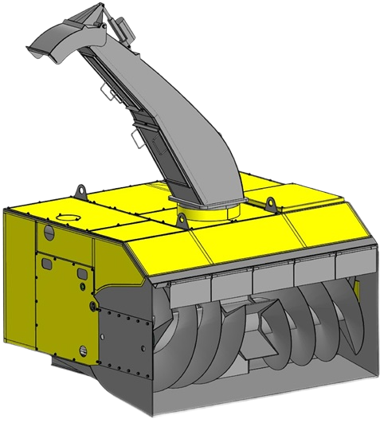
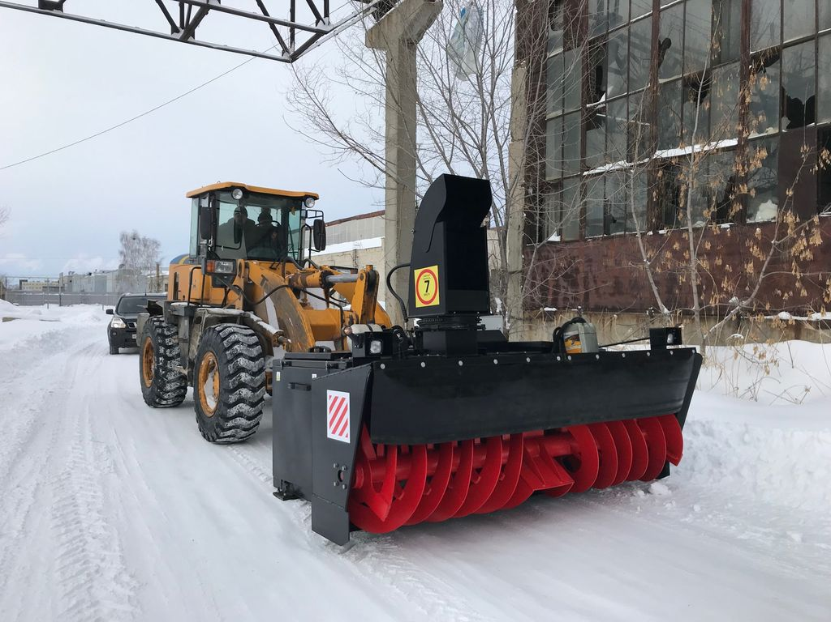
Снегоочиститель С-250 АД с автономным двигателем – эффективное навесное оборудование для уборки городских дорог, шоссе, трасс от снега, его погрузки в транспортное средство.
Также снегоочиститель на фронтальный погрузчик является незаменимым при прокладывании дорог в снежной целине. Так как при высокой дистанции отброса снега, не образуется его высокий нарост на обочинах.
Благодаря автономному двигателю происходит независимый подвод энергии к механизмам рабочего органа с максимальной эффективностью.
C нашим снегоочистителем вы получите удобство, высокую производительность и качественное удаление снежного покрова! А управлять основными функциями снегоочистителя вы можете прямо из кабины!

1)Снегоочиститель с автономным двигателем С-250 АД-1
Комплектация : один шнек-метатель, высота уборки 1000мм., ширина 2500 мм., раструб для уборки снега на обочину.
2)Снегоочиститель с автономным двигателем С-250 АД-2
Комплектация : один шнек-метатель, высота уборки 1000мм.ширина 2500 мм., раструб для погрузки в транспортное средство, высота погрузки до 3,2 метра.

Дополнительно
Уширитель боковой – (Компект -2 штуки (по 100 мм))
Система предпускового подогрева (Электроподогреватель ОЖ ДВС (220 Вольт)
Система предпускового подогрева( подогреватель поддона картера ДВС)
Фары (Компект -2 штуки)

Технические характеристики:

Рабочая ширина удаления снежного покрова, за один проход машины без расширителей | 2500 мм.
Рабочая ширина удаления снежного покрова, за один проход машины с расширителями | 2700 мм.
Рекомендуемая скорость машины при уборке снега высотой до 1м. и удельной плотности снега 300 кг/м3 | 1 км/ч.
Высота снежного покрова, убираемая за один проход машины | до 1.1 м.
Плотность убираемого снега | 120-600 кг/м3.
Производительность снегоочистителя, при плотности снега 300 кг/м3 | не более 695 т/час.
Дальность выброса снега, максимальная | 20 м.
Максимальный угол поворота раструба влево и в право от продольной оси машины, раструб для уборки | 360 град.
Максимальный угол поворота раструба влево и в право от продольной оси машины, раструб для погрузки | 115 град.
Высота погрузки снега максимальная, с раструбом для погрузки | 3,2 м.
Мощность двигателя (RICARDO R6105AZLDS) | 110 кВт.
Габаритные размеры:
Ширина, без расширителей | 2550 мм.
Ширина, с расширителями | 2700 мм.
Высота (с раструбом для погрузки) | 3500 мм.
Высота (с раструбом для уборки) | 2360 мм.
Высота (раструб демонтирован, глушитель снят) | 1650 мм.
Длина | 2200 мм.
Объём топливного бака | 200 л.
Снаряжённая масса, без кронштейнов крепления
С раструбом для уборки, с расширителями | 3,76 т.
С раструбом для уборки, без расширителей | 3,66 т.
С раструбом для погрузки, с расширителями | 3.85 т.
С раструбом для погрузки, без расширителей | 3.75 т.
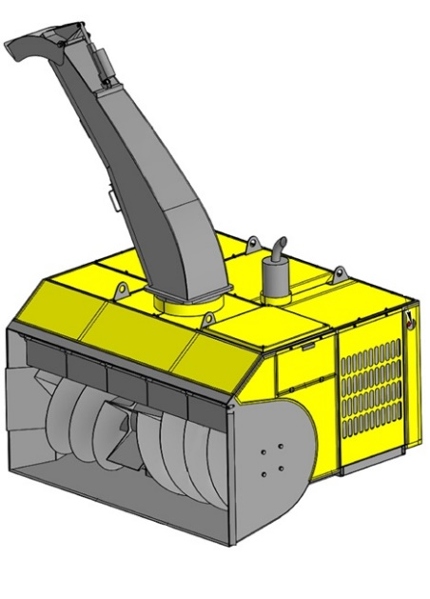
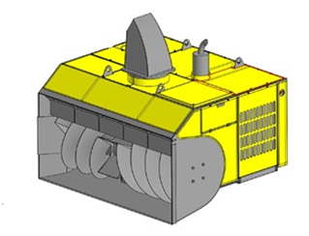

Снегоочиститель с автономным двигателем  С-250 АД-1  Раструб для уборки снега на обочину. | Снегоочиститель с автономным двигателем  С-250 АД-2  Раструб для погрузки в транспортное средство, высота погрузки до 3,2 метра.

